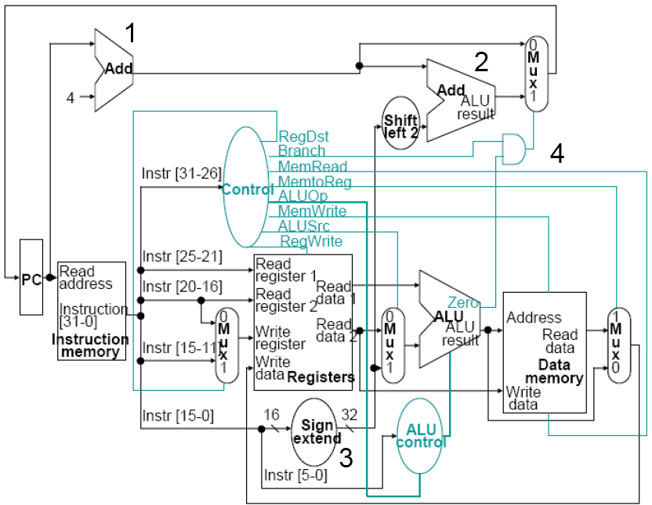

1 ile 6 arasındaki soruları yukarıdaki şekilde verilen singlecycleMISP tipi işlemciye göre çözünüz.

**1. Şekilde 1 ile gösterilen toplayıcının görevi nedir?**

a) Şartsız dallanma olduğunda dallanılacak adresi hesaplama

b) İşaretli sayılarla işaretsiz sayıları toplamak

**c) Komut fetch edildikten sonra bir sonraki komutun adresini hesaplama**

d) PC yazılacak bilginin nerden geleceğine karar vermek için kullanılır

**2. Şekilde 2 ile ifade edilen toplayıcı hangi komutta devreye girer?**

a) jump  **b) beq** c)add d)lw

**3. Şekilde 3 ile gösterilen işaret genişletici hangi komutta kullanılmaz?**

a) lw b) sw c) beq **d) sub**

**4. Şekilde 4 ile gösterilen “ve mantık kapısı” ne işe yarar?**

a) Şartsız dallanmada PC yazılacak bilginin dallanılacak adresten gelmesini sağlar

b) Şartsız dallanmada PC yazılacak bilginin ALU sonucundan gelmesini sağlar

**c) PC içeriğinin PC+4 mü yoksa dallanılacak adres mi olacağına karar veren muxu kontrol etmek**

d) ALU daki bir işlemin sonucunun sıfır olması durumunda PC = PC + 4 işlemini yaptırmak

**5. Reg-dst kontrol sinyali hangi komut çalıştırılırken sıfır olur?**

a) sw  **b)lw**  c)jump d)or

**6. R tipi bir komut çalışırken RegDst, AluSrc ve RegWrite kontrol sinyallerinin değeri sırasıyla ne olur?**

**a)101** b)100 c)011 d)001

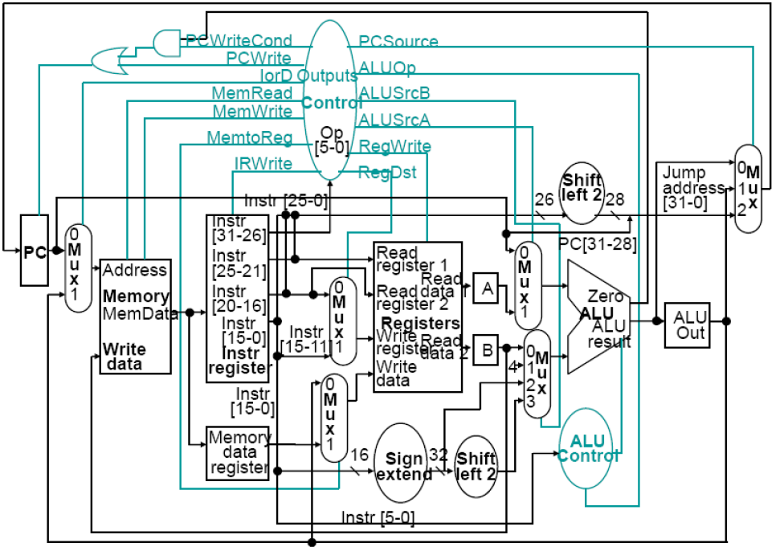

7 ile 12 arasındaki soruları yukarıdaki şekilde verilen multicycle MISP tipi işlemciye göre çözünüz.

**7. PC source kontrol sinyali ne işe yarar?**

a) Şartlı atlamada atlamanın yapılıp yapılmayacağına karar verir

b) Şartsız atlamada PC ile dallanılacak komutun bayt adresinin toplanmasını sağlar

c) PC = PC + 4 işleminin gerçekleşmesi için PC ve 4 sayısını ALU ya göndermek

**d) PC’a yazılacak bilginin hangi kaynaktan geleceğine karar vermek**

**8. A ve B registerlarının değeri hangi komut işletilirken ALU ya giriş olarak verilir?**

**a) beq** b)jump c)lw d)sw

**9. Multi cycle MISP mimarisinde singlecycle a göre belleğin teke indirilmesi hangi kontrol sinyalinin eklenmesini gerektirmiştirr?**

a) ALUSrcB b)PCSource

c)IRWrite **d)IorD**

**10. beq komutunda dallanılacak adresin hesaplanması adımında ALUSrcA ve ALUSrcB kontrol sinyallerini değeri ne olur?**

**a) 0 – 11**  b)1 – 00

c)1 – 11 d)1 – 10

**11. Aşağıdaki komutlardan hangisinde ALU Control biriminin komutun fonksiyon koduna bakmaya ihtiyaç duyar?**

**a)add**  b)beq c)jump d)lw

**12. Program ve verilerin saklanması için bir tek belleğin kullanıldığı mimari hangisidir?**

a)CISC **b)VonNeuman**

c)RISC d)Harvard

**13. 12Kx16 boyutunda bellek oluşturmak için 4Kx8 boyutundaki belleklerden kaç adet kullanılmalıdır?**

a) 2 b) 3 **c) 6** d) 12

**14. 12Kx8 boyutundaki bellekte saklanabilecek işaretsiz en büyük sayı nedir?**

a) 28- 1 b) 28 c)212  **d) 212- 1**

**15. 8Kx16 boyutundaki bir belleğin adres ve data hatları kaç bitliktir?**

a) 12 / 8 b) 12 / 16 **c) 13 / 16** d) 13 / 8

**16. Dinamik Oku/Yaz bellekler için aşağıdakilerden hangisi doğrudur?**

a) En pahalı bellek türüdür.

b) Bilgisayarda kullanılanları genellikle küçük kapasitelerde üretilidir.

c) İçerisindeki bilgiyi daima muhafaza eder.

**d) Kaçak akımlar nedeniyle içeriğinin periyodik olarak tazelenmesi (yenilenmesi) gerekir.**

**17. -75 sayısının işaretli sayı ve ikiye tümleyen gösterimi aşağıdakilerden hangisidir?**

a) 01001110 / 10110010 **b)11001110 / 10110010**

c) 01001110 / 10110001 d) 11001110 / 10110001

**18. Donanım ile yazılımın anlaşmasını sağlayan arabirim aşağıdakilerden hangisidir?**

**a) komut kümesi**  b) yığın göstergeci

c) program sayacı d) kesme sinyali

**19. Bilgisayarlarda bellekten okunup çalıştırılacak bir sonraki komutun yerini gösteren birim hangisidir?**

a) yığın göstergeci b) konut registeri

**c) program sayacı** d) bellek veri registeri

**20. IEEE 754 biçiminde gösterilen 01000000110011000000000000000000 sayısının onluk sistemdeki karşılığı nedir?**

a) 6 b) 6,75 c) 6,5 **d) 6,375**

**21. MultiCycle MIPS bir işlemcide bir komutun yürütülme aşamaları sırasıyla aşağıdakilerde hangisidir?**

a) Instructionfetch-Memory access-Instructiondecode-Execution- Memory read

b) Instructionfetch-Execution-Instructiondecode-Memory access- Memory read

**c) Instructionfetch-Instruction decode-Execution-Memory access- Memory read**

d) Instructionfetch-Memory read-Instructiondecode-Execution-Memory access

**22. Bellekten ................. yüklenir ancak ........................adreslenir. Program sayacının her defasında 4 arttırılmasının nedeni budur. Boş bırakılan yerleri sırasıyla doldurunuz.**

a) 8 bitlik sözcük / byte **b) 32 bit sözcük / byte**

c) 16 bitlik sözük / byte d) 32 bit sözcük / 2 byte

**23. Aşağıdakilerden hangisi RISC mimarisinin özelliklerinden birisi değildir?**

**a) Komutlar değişken uzunluktadır.**

b) Komut sayısı azaltılmıştır.

c) Belleğe erişim sadece load ve store komutları ile gerçekleştirilir.

d) Genellikle çok sayıda registere sahiptir.

**24. A bilgisayarı bir programı 10 saniyede gerçekleştirmektedir. Bu bilgisayarın frekansı 4 GHZ'dir. Bir B bilgisayarı ile bu program 6 saniyede gerçekleştirmek istenmektedir. B bilgisayarı A bilgisayarına göre programı gerçekleştirmek için 1.2 kat daha fazla CLK sinyaline ihtiyaç duymaktadır. Bu bilgilere göre taraslanacak B bilgisayarının CLK frekansı ne olmalıdır?**

**a) 8GHz**  b) 5GHz

c) 10GHz d) 4.8Ghz

**25. Aşağıdaki bellek çeşitlerinden hangisi elektrikle silinip programlanabilen bellek türüdür?**

a) PROM **b) EEPROM**

c) ROM d) EPROM

|  |  |  |  |  |  |  |  |  |  |  |
| --- | --- | --- | --- | --- | --- | --- | --- | --- | --- | --- |
|  | A | B | C | D |  |  | A | B | C | D |
| 1 |  |  |  |  |  | 14 |  |  |  |  |
| 2 |  |  |  |  |  | 15 |  |  |  |  |
| 3 |  |  |  |  |  | 16 |  |  |  |  |
| 4 |  |  |  |  |  | 17 |  |  |  |  |
| 5 |  |  |  |  |  | 18 |  |  |  |  |
| 6 |  |  |  |  |  | 19 |  |  |  |  |
| 7 |  |  |  |  |  | 20 |  |  |  |  |
| 8 |  |  |  |  |  | 21 |  |  |  |  |
| 9 |  |  |  |  |  | 22 |  |  |  |  |
| 10 |  |  |  |  |  | 23 |  |  |  |  |
| 11 |  |  |  |  |  | 24 |  |  |  |  |
| 12 |  |  |  |  |  | 25 |  |  |  |  |
| 13 |  |  |  |  |  |  | | | | |

Adı Soyadı :

Öğr. No :

Not: Tüm sorular eşit puandır.

Sınav süresi 45 dakikadır.